学生/教师知网论文检测操作简单流程
（具体操作：ftp://211.65.8.250/，教务处--知网文件夹内有教师和学生操作视频）

第一部分 学生操作流程
一、学生登录
进入网页：http://check.cnki.net/school/
从“教师/学生入口”进


用户名是学号，初始密码都是学号，身份选“学生”输入验证码后就可点击“登陆”。登陆后请务必修改密码。
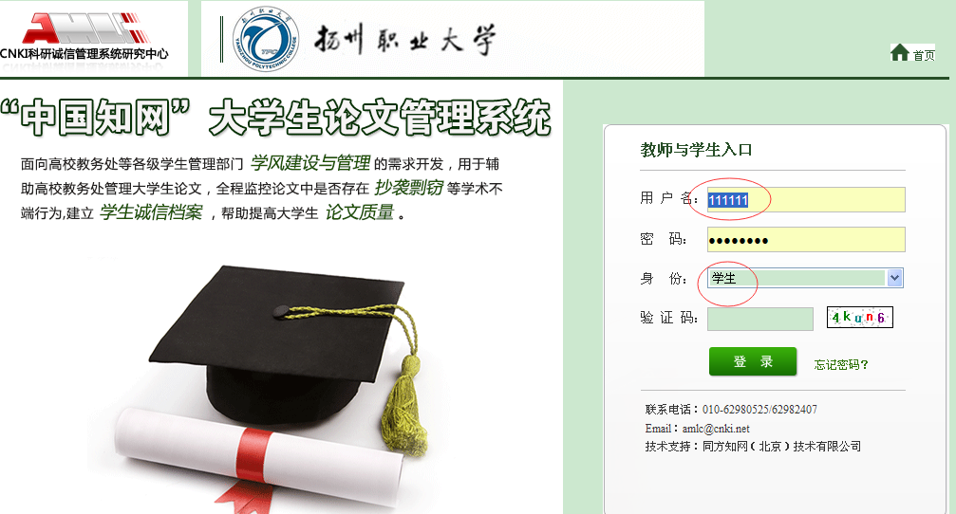
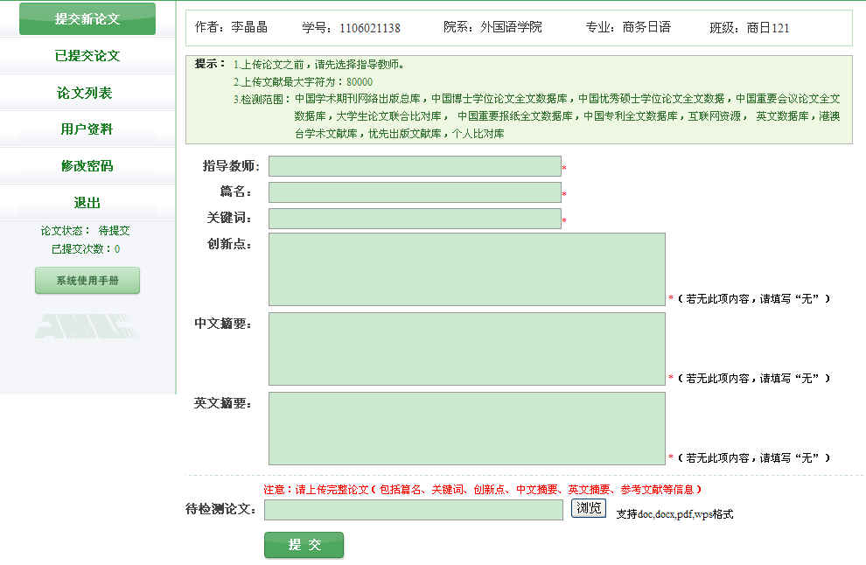
二、选指导老师
点击指导老师后面空白处，会自动出现该生所在学院所有老师信息
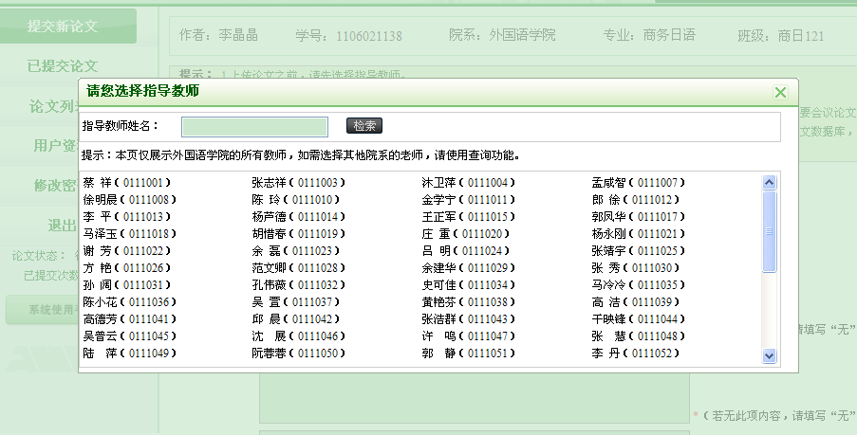
如果该生指导老师不是本学院的，在指导老师处输入指导老师的姓名
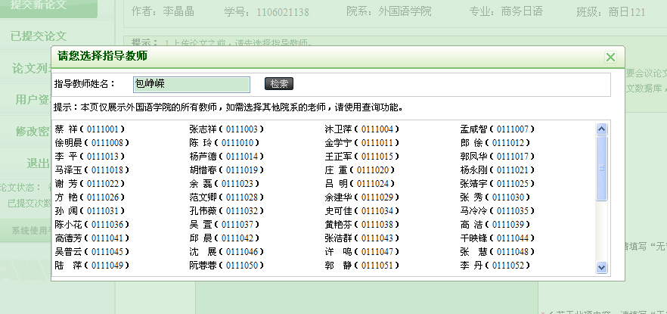
输入后点击“检索”就会出现相应信息，点击教师姓名即可选中。
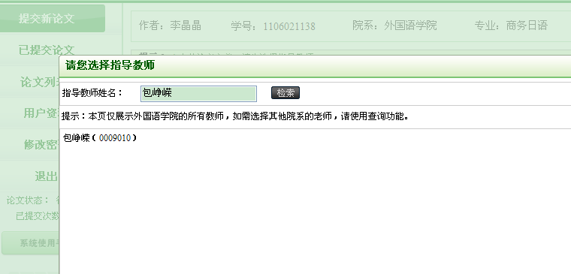

三、填论文其它信息
手工输入或复制粘贴相应信息
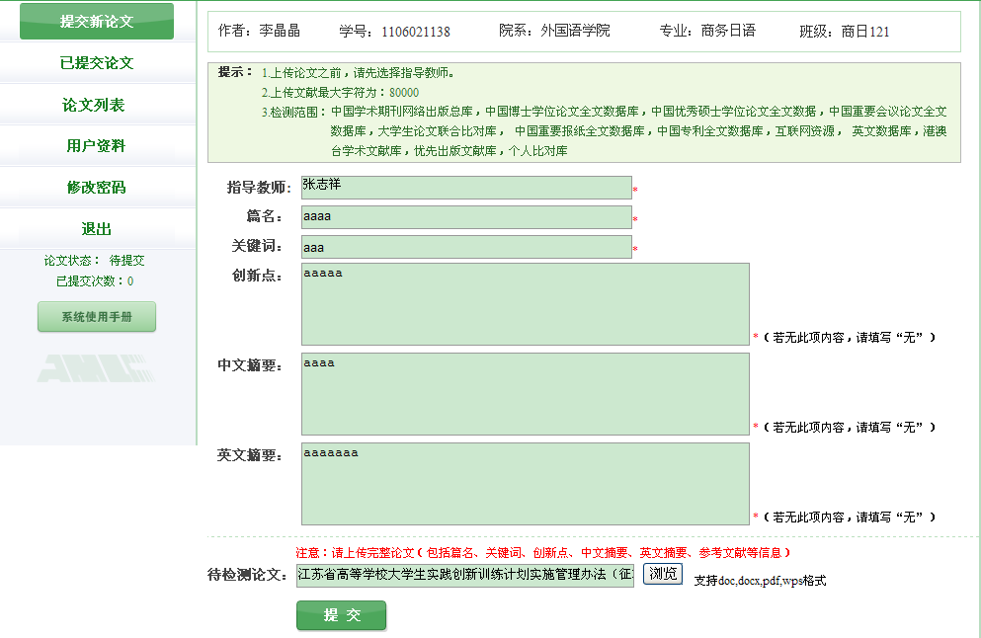
浏览选中自己的论文，点击“提交”。出现如下信息，等待老师的修改意见。
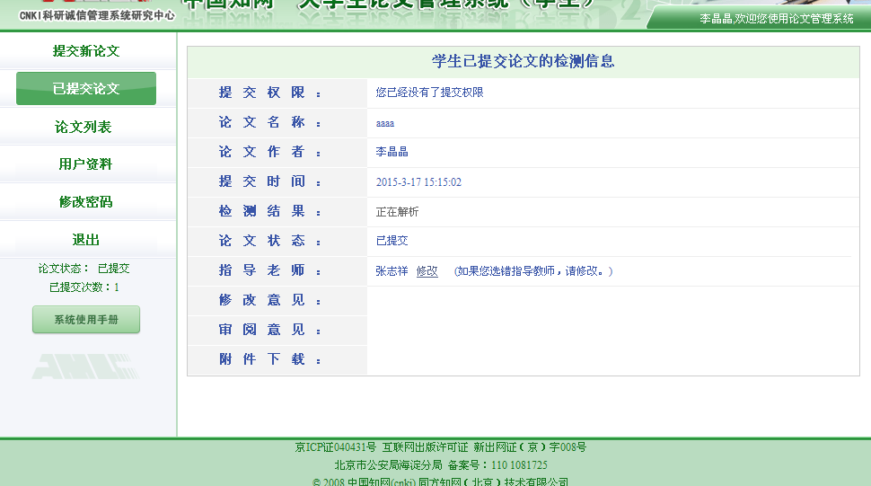

第二部分 指导教师操作简介

一、教师登录
进入网页：http://check.cnki.net/school/
从“教师/学生入口”进
用户名是教师OA账号，初始密码都是OA账号，身份选“教师”输入验证码后就可点击“登陆”，登陆后请务必修改密码。登陆后会出现已经提交论文学生的信息。
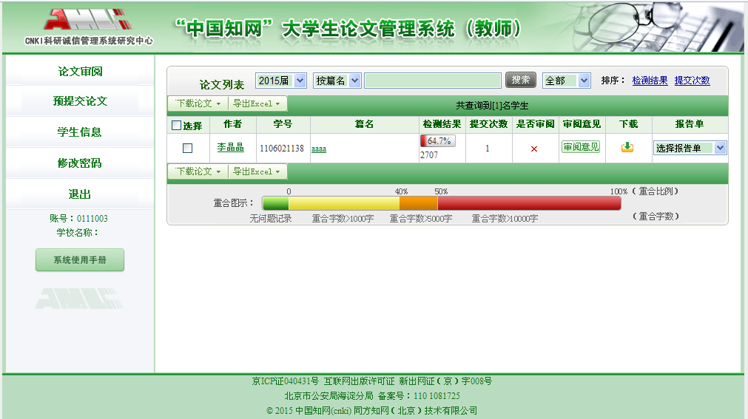

教师可以在“选择报告单”中选择报告单的类型进行检查，也可在“下载论文处”下载学生论文批改。
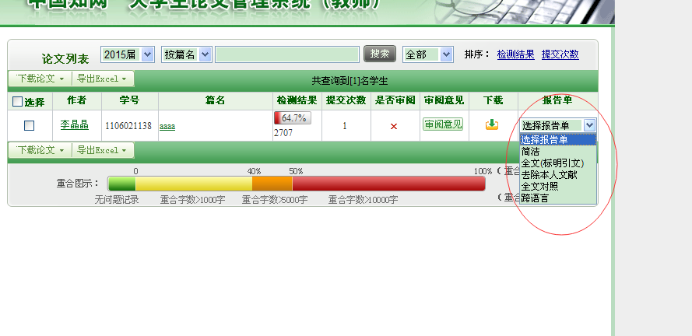
例：点击“全文（标明引文）”可以浏览以下网页
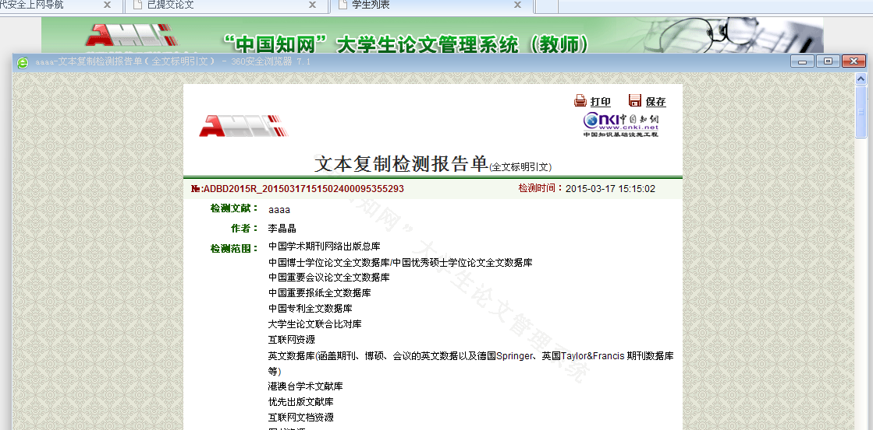
根据检测信息，教师在“审阅意见”处，填修改意见。修改结束后，通知学生，学生再次进入网页会看到指导老师意见，自行进行相关修改。
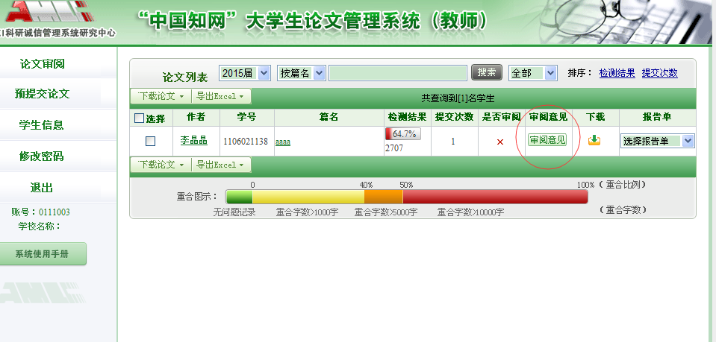

第二次论文检测：
学生修改论文量较大，需要再一次提交论文检测的，需向学院提出申请（申请方式由学院自己安排），由学院子账号管理员审核后在“通知学生修改”处，下放再次上传论文检测权限。
受检测次数限制，每个学生只有2次论文检测权限，请学院务必通知各指导教师/学生选择适合的检查时机，不要浪费次数。
如果个别学生有特殊情况，子账号管理员可以用自己手上的多余名额机动处理。
